**(一)摘要**

現今社會科技相當發達，醫療技術也日新月異，使得國人的平均壽命已增加至80.9歲高齡[1]，科技的進步使得人類的平均壽命得以延長，但若再加上潛藏已久的社會問題 : 少子化，則會產生使台灣人口結構逐漸老化的社會問題。以鄰近國家:日本為例，在少子化以及高齡化社會的趨勢下[2]，衍生了許多照護方面的問題，如:日漸擴大的照護人力缺口、照護人才嚴重不足、醫療費用不斷膨脹...等等，為了應映種族存亡的危機問題，許多高科技國家開始研究如何利用科技做到智慧照護長者的效果，其中以AI機器人被認為是最具有發展性的，不但能減少人力，在性能上因為結合AI而變得多元化，鑒於前述幾個原因，本計畫將擬定利用AI機器人來做到長者的即時健康監控系統。本計畫中結合了機器人、Raspberry Pi 3 model B 、眾多的藍芽檢測設備(如額溫槍、體重計、血壓機…等等)，利用這些裝置能夠做到資料蒐集、分析、預測…等動作，而機器人也會對應目前的生理指標(血壓、體重、額溫、心跳)給予適當的建議，為了讓機器人所給予的建議具有真實及合理性，本計畫使用了決策樹、支持向量機等機器學習中的分類演算法來進行資料的分析及推算，此外，本計畫展示成果中，為了增加實用及便利性，經由開發網頁的方式，將建議的內容、生理指標的周/月趨勢折線圖、直線圖呈現在網頁上，使使用者、親友人、主治醫生方便查詢、閱讀相關生理指標歷史紀錄，在需要觀看此網頁時只需連結該網站，便可在3C裝置上進行查閱，綜合上述的設備及功能，預計本計畫能夠開發出一套應用於長者照護的即時健康監控AI機器人。

**(二)研究動機與研究目的**

在2020年，台灣的高齡化程度超過16%，實際上早在2017年左右，台灣就已經進入了世界衛生組織所定義的高齡化社會，台灣面臨人口問題是來的又快又急，而該如何在此環境下居家養老是未來的一個主要趨勢。近年來，智慧科技的應用不斷的推陳出新，如：AI人工智慧、AIOT物聯網、智慧型機器人 ...等等，而人工智慧的軟硬體發展雖已突飛猛進，但在應用方面上符合「高齡健康友善」需求的照護環境研究卻相對稀少。此計畫中主要建立出一套高齡生理監控系統，輔助高齡者自理日常生活，在系統架構上，主要以物聯網的方式，每日量測長者的生理情況（如:體溫,體重和血壓），為達到友善的互動，系統中會搭配機器人來引導老人自行量測生理資訊，並利用人工智慧的分析方法，呈現身體健康狀況的圖表並給予對應的建議，確保在長者未出現疾病前，搶先達到防範的效果。實務中，使用樹莓派整合各項藍牙量測裝置，並將量測資料上傳至MYSQL資料庫，與長者的互動方式中，主要藉由機器人透過語音的方式，引導長者使用各項量測裝置，而機器人與樹莓派間溝通會使用ZeroMQ通訊函式庫來進行連接，當一系列量測結束後，機器人會將量測資料唸出，並提醒長者要注意的事項，並適當給予建議，在資料量測完畢後，該系統會將量測出的數據以圖表的方式呈現在網頁上方便親人、醫生隨時透過遠端的方式來了解長者近來的身體狀態。

**(三)文獻回顧與探討**

現今世界各地已經出現了不少以照護監控、居家陪伴類型的功能性機器人，例圖 1：Pepper陪伴型機器人，目前應用於安養院當照護員[3]，能夠與長者聊天談心、早晨帶隊做暖身操.....等等功能，雖然具備能與人聊天、溝通、陪伴的功能，但在護理方面無法提供長者更為有利的幫助，而監控方面則有新光保全所開發的圖 2：Shinbobo居家陪伴機器人，主要能以手機連線後，將機器人當作媒介與長者、家人進行互動[4]，利用機器人監控長輩的影像及雙向對話，雖然能夠與機器人對話多了一層趣味性，不過在照護方面還是較為缺乏的，除了只能看到影像、聊天、拍照外，已無其他有關於照護的功能了。

圖 1：Pepper陪伴型機器人 圖 2：Shinbobo居家陪伴機器人

而這一系列的應用於現實生活的機器人中，與本計畫最為相似的有由成功大

學所開發的居家照護機器人[6]，在主要的功能上，居家照護機器人是以Zenbo機器人以陪伴的方式來記錄長者每日量測的血壓與血糖數據，提醒幾點吃藥，並主動提供所需的衛教知識，此系統在量測血壓、血糖後，沒辦法馬上給予相關建議，對於所量測血壓、血糖數據，還必須等到下一次回診，醫生主動查看才能夠達到照護效果，故無法做到即時監控的功能。若一旦數值出現異常後，能夠馬上通知親人需注意長者近來狀況，藉此達到防範疾病的效果，許多時候，長者對於所量測出來的血壓、血糖上，並沒有相關的醫學背景及概念，故無從得知目前自身的狀態是否良好，在實際應用上，雖然已有量測到血壓了，但也因無法迅速的分析而導致可能拖延到了疾病根治的黃金時間。有鑑於此，本計畫將開發之機器人將整合並改善上述的優缺點，以更為精確的方式分析三項生理指標（體溫、血壓、體重）後，給予相對應的建議，在生理指標中一旦長時間出現異常數值,能夠請長者儘速就醫,確保長者在第一時間能得到妥善的醫療照護.

1. **Zenbo Junior功能**

華碩新推出專為顛覆應用、翻轉教育的商務機器人。它是一個智慧具有可培養人工智慧能力。透過開發平台，以創建不同領域的應用。Zenbo Junior[5]帶有即時遠端管理功能，搭配多樣性的API開發進階機器人應用。

此計畫中Zenbo Junior會應用到的功能 :

* 語音辨識
* 人臉辨識
* 資料分析
* 偵測環境
* 互聯網

1. **樹莓派運用**

樹莓派就如同一台電腦，具有運算、傳輸、分析等功能，電腦能做到的事，樹莓派大部分都能做到，且樹莓派輕便好攜帶、價格也非常實惠，當作多功能處理器使用是個非常好的選擇。

* 利用樹莓派的傳輸功能，配合ZeroMQ的函式庫達到資料傳輸。
* 將樹莓派統整完的資料送到資料庫分析。
* 最終使用網頁的方式呈現給使用者觀看。

圖 3：Zenbo Junior [5] 圖 4：Raspberry Pi 3 model b

**(四)研究方法及步驟**

本專題主要為使機器人能夠監控長者健康，首先使用者須將健保卡插入讀卡機內，而此時機器人會自行感測到有卡片插入至讀卡機中，一旦讀卡機有讀取到卡片，則機器人會依照卡片上的內容存取該使用者的歷史資料庫，接著提問使用者「想量測生理指標嗎?」此時使用者須表明此次插入健保卡的意途，想量測資料就能對機器人說:「我想量測」，否則可回答:「不需要謝謝」，而當機器人接收到相關指令時，便會引導使用者做出相對應的動作。如: 若使用者說出:「不需要謝謝」，機器人則會回應：想查閱網頁的話，請連結螢幕上的網頁（此時機器人螢幕上則會連結網頁的QRCODE）;若使用者說出:「我想量測」，則機器人會引導使用者使用對應量測裝置來量測額溫、體重、血壓...等生理指標，並透過分析該數據有無出現任何異常，來得知目前長者的身體狀況，一旦有任何數值分析結果出現異常，則機器人會提出相對應的建議，並提醒使用者該注意哪些事項。

**4.1系統架構圖**

圖六為高齡智慧生理監控系統的系統架構圖，當使用者看到機器人，機器人便會詢問是否需要量測生理指標，如需要進行健康檢測，即可插入健保卡，並等待機器人的指示，一旦樹莓派偵測到資料後，Server端即會告知機器人可以指示接著的動作，等一切程序都執行完畢後，使用者可透過網頁得知自己最近的身體狀況。

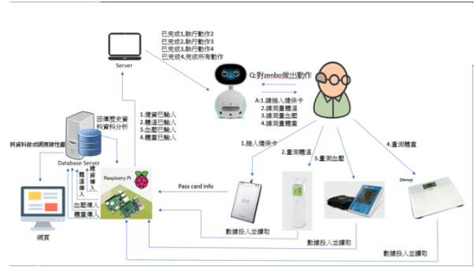

圖 6：系統架構圖

**4.1.1有限狀態機（Finite State Machine）**

Server端、Zenbo Junior機器人、感測設備之間溝通運作的方式採用有限狀態機來設計。高齡智慧監控系統需要反應的狀態主要可分為以下4大類：與長者互動、引導量測、資料分析給予建議、顯示網頁QRcode…等等，並針對每一大類所需要真正反應狀態來做出區分，在狀態間轉換的訊號稱之為一個事件，在經由不同事件來觸發各式狀態，可藉由定義清楚狀態間的動作（如：進入動作：在進入狀態時執行、退出動作：在退出狀態時進行、輸入動作：依照目前狀態和輸入條件進行、轉移動作：在進行特定轉移時進行）來設計出一整個系統運作的方式。

**4.2 Zenbo Junior機器人功能**

**4.2.1人臉偵測**

實作流程為先透過Zenbo Junior螢幕上的3D相機、1300萬畫素相機進行錄影，並藉此透過呼叫SDK中的VisionControl API套件開啟相機進行錄影，再錄影過程中利用VisionControl內Recognize_person來進行人臉辨識，一旦有人經過辨識到人臉後，則Zenbo Junior順勢問候使用者:[您好，我叫Zenbo，能夠給予您一些關於健康上的建議哦，如果需要能夠插入健保卡至讀卡機] 此時若使用者有需要插入健保卡，則Zenbo Junior機器人就能夠幫您服務。

**4.2.2語音辨識**

此監測系統大部分的互動均以對話與使用者、長者進行交流，而接收的方式大致上利用Zenbo Junior內的4顆數位麥克風聽取聲音後，利用SDK中的Dialog_system 套件來辨別語意、再透過語音辨識出的含意來回覆使用者及長者相關的操作步驟、給予建議。實際辨識過程中，能搭配上Zenbo Junior螢幕上顯示各式各樣地表情，為枯燥乏味的量測過程增添了不少的趣味性。

**4.3訊息傳送( ZeroMQ )**

ZeroMQ[7]看起來像是一個嵌入式的網路函式庫，但它其實是一個並發框架，意思是它能夠同時運算多個程序，它也提供網路插座(socket)，其socket可運用在行程內(in-process)、行程間(inter-process)和TCP等等。使用者可以利用ZeroMQ建立多對多的連線方式，如fan-out, pub-sub, task distribution and request-reply等等，且ZeroMQ的速度比傳統的網路插座快，並具有異步I/O模型能為您提供可擴展的多核應用程序，這些應用程序能夠為您完成異步消息處理任務，所謂“異步”，簡單說就是一個任務不是連續完成的，可以理解成該任務被人為分成兩段，先執行第一段，然後轉而執行其他任務，等做好了準備，再回過頭執行第二段。ZeroMQ具有多種語言API，並且可以在大多數操作系統上運行。

利用前面說到的ZeroMQ函式庫達到彼此互相溝通的效果，在ZeroMQ中有三種模式，Request-Relpy模式、Publish-Subscrible模式及Parallel-Pipeline模式。我們本次的專題中，運用了ZeroMQ中的Parallel-Pipeline模式(如圖 7)，利用Parallel-Pipeline模式中的worker，做到雙向的功能，讓機器人、樹莓派及Server都成為worker(如圖 8)，使得機器人與樹莓派能互相溝通。

* 當機器人發出指令時，機器人會將指令PUSH進入Worker中。
* 樹莓派把指令從Worker中PULL出來，再利用此指令做要求的動作(如開啟耳溫槍或開啟讀卡機)。
* 而當使用者量測完數據樹莓派也收到時，樹莓派會把處理完的數據PUSH進入Worker。
* Worker再將量測完的數據告知機器人，讓機器人念出數據內容。
* 重複上述的步驟，便能達到多次量測的效果。

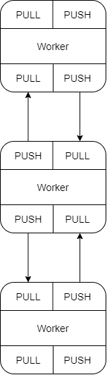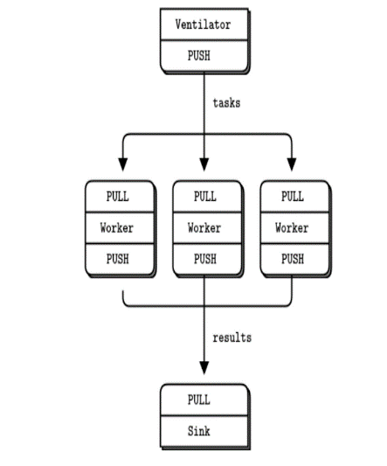

圖 7：Parallel-Pipeline模式 圖 8 ：雙向Worker

(圖七.資料來源:新世紀通訊函式庫[10])

**4.4感測設備組**

本計畫的主要感測設備有四種:讀卡機，藍芽額溫槍，藍芽體重計以及藍芽血壓機（如圖 9所示），感測的流程為透過讀卡機感測健保卡是否插入，將健保卡的基本資訊上傳至樹莓派，再透過樹莓派將基本資料傳送給機器人，可供使用者確認基本資料，再透過機器人詢問須做那些量測功能，觸發相對應的藍芽設備，量測的結果會再經由樹莓派傳送至機器人做顯示及語音播報功能。

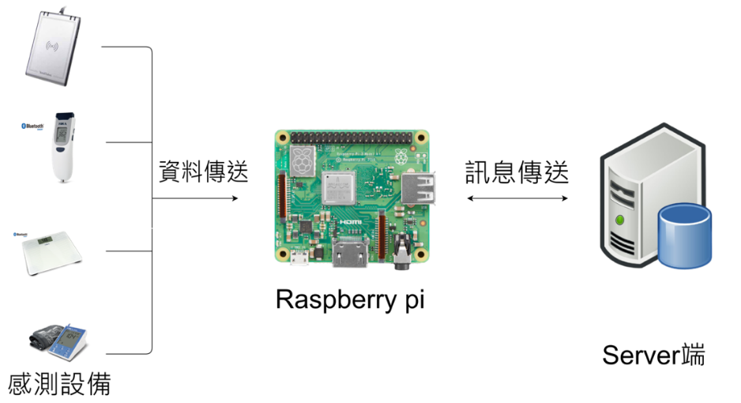

圖 9：感測裝置

**4.4.1讀卡機**

讀卡機主要功能為可以插入健保卡，讀取基本個人資料上傳至樹莓派，以便作為後續的資料分析，主要用到的函式庫PySmartCard，一種能夠在Linux下執行的python函式庫，透過PySmartCard的內部函式，能夠讀取到姓名、生日、性別、以及身分證等多項資料。

**4.4.2藍芽設備**

Raspberry Pi中及有內建的藍芽系統，版本Bluetooth4.1，可與藍芽額溫槍、藍芽體重計以及藍芽血壓機作為連接，用到Gatttool套件[11]，這個Tool是Bluez藍芽套件的其中一部份，能夠對BLE數據進行精細化管理，gattool能夠對藍牙設備發送指令，直接使用參數對藍牙設備進行控制，可將藍芽設備的量測結果回傳至樹莓派。

**4.5 資料庫應用與實作**

本次計畫中利用MySQL來做為儲存資料的資料庫，當樹莓派接完藍芽和讀卡機的資料後，利用MySQL語法來新增資料到資料庫中，然而資料庫中的資料可以做為分析身體狀況的依據並顯示在網頁上。

由一堆資料所構成的有序集合，而這些資料都被存放在結構化的資料表中。資料表之間的關聯，能夠反映事物間的本質聯絡。最後，資料庫也能有效地幫助企業和組織管理各種的資料資源。料表中儲存的基本型態，一項資料有多種的表現形式，可以是文字、數字甚至是影像或音訊，它們都可以透過數字化後存入資料庫內。

**MySQL資料庫[9]**

* 定位:開源、多平台、關係型資料庫目前也是使用最廣泛、流行度高的一套開源資料庫。
* 使用:利用標準的SQL語句進行資料庫管理，簡單SQL語句併發和效能比較好

**4.6 網頁設計**

**Django的架構和優勢:**

Django使用了類似MVC (Model View Controller)的架構，只是在定義和解釋上略微不同，稱為MVT(Model-Template-View)，我們可以透過下面這張（圖 5: MVT架構圖）來解釋其運作分式:Template:加上一些 HTML/CSS 美化網頁，並動態顯示每次進來這個頁面的時間View: 瀏覽器送出 HTTP requestDjango 依據URL configuration 分配至對應的 View，View：進行資料庫的操作或其他運算，並回傳 HttpResponse 物件瀏覽器依據 HTTP response 顯示網頁畫面，Model: Django Model 的來操作資料庫的優點之一，就是資料庫轉換相當方便

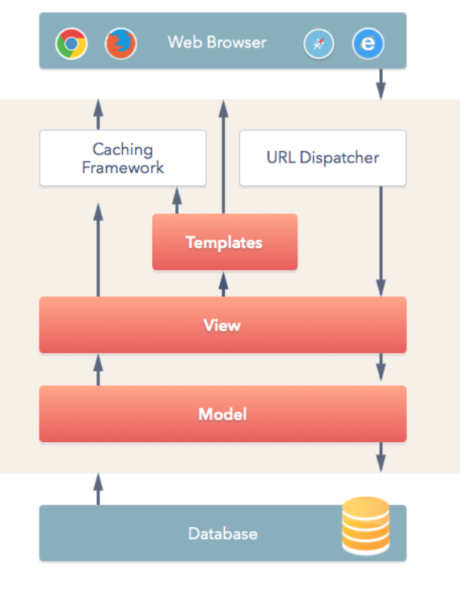

圖 5: MVT架構圖

由於，Django在設計的時候均有遵循模組化的設計概念，並自動管理這些檔案分類，另外，又把資料庫和Python的連結作了抽象化的設計，以使用者資料庫為主的模型設計技巧，讓一些外部的第三方網站功能模組也可以輕易地加入我們的網站。

優點:

* 遵循分散式架構設計，方便日後更改設計
* 資料庫的抽象化，不需用到SQL查詢語法，而是使用Python的方式處理資料，日後如過需要更換資料庫種類，只需去Setting.py檔更改便可以使用

接著上述，網頁是利用Django來做為圖表顯示應用，當中擁有多項功能可以給予使用者應用。當中包含：

* 使用者登入系統
* 資新增、刪除、查詢
* 圖表顯示。

Django運用MVT架構來實作，從使用者登入想要的網頁時，URL會指定到固定的view上(運算和變數)通過view回傳template裡的html給使用者顯示。以使用者登入系統舉例，使用者登入的網址啟動URL對應至相對的view產生所需的運算並傳給html(圖形介面)一併顯示出來。另外，網頁結合機器人和人的互動也可以利用呼叫來查看資料，可以增加網頁的靈活度之外，也可以透過機器人傳送分析結果後的推薦事項，並給予使用者完善的照護。

**4.7數據分析**

在此計畫中，打算運用人工智慧中的分類方法來預測是否長者目前的生命特徵數據有出現任何的問題，所採取的分類方法有： 決策樹（Decision Tree）、支持向量機（Support Vector Machine）。

**4.7.1決策樹（Decision Tree）**

為一種過程直覺單純、效率也相當高的監督式機器學習模型，適用於分類、迴歸分析上，而決策樹的特點為每個決策階段都相當的明確清楚（類似於二分法，不是YES就是NO），能更有效率的說明預測結果。

**4.7.2支持向量機(Support Vector Machine)**

以支持向量分類器（Support Vector Classifier）為基礎延伸的一種分類演算法，能夠處理線性、非線性資料的分類問題，主要概念為利用低維度資料帶入函數（Kernel function）模擬轉換成高維度資料，並藉由高維度資料找出最好的的向量分類器（Support Vector Classifier），此外，SVM擁有能容忍分類錯誤的特性，使得模型在訓練過程中，一旦有異常資料出現時，SVM也能夠綜觀大局給出較為合理的分類結果

**(五)預期結果**

* ZenboJunior
  + 與人互動/建議
  + QRcode
* 樹莓派
  + 讀卡機/溫度/體重/血壓計
* 系統設計
  + 有限狀態機
* 網頁
  + 資料庫
  + 數據分析/圖表統計

**(六)參考文獻**

1. [國人平均壽命80.9歲 男女差6.5歲](https://ctee.com.tw/news/policy/314008.html)
2. [全球最老國!日本65歲以上長者約3617萬佔人口28.7%](https://udn.com/news/story/6809/4875024)
3. [Pepper機器人新工作,安養中心當照護員](https://news.ltn.com.tw/news/life/breakingnews/2156206)
4. [新保居家陪伴機器人 瞄準銀髮照護商機](https://www.chinatimes.com/newspapers/20161222000156-260204?chdtv)
5. [ASUS Zenbo Junior](https://zenbo.asus.com/product/zenbojunior/overview/)
6. [居家照護機器人](https://www.businesstoday.com.tw/article/category/154685/post/201909020032/AI)
7. [ZeroMQ](https://zeromq.org/)
8. [Django Girls 學習指南](https://djangogirlstaipei.gitbooks.io/django-girls-taipei-tutorial/content/)
9. [Python 操作 MySQL 資料庫](https://www.itread01.com/study/python-mysql.html)
10. [新世紀通訊函式庫– ZeroMQ | 程式設計遇上小提琴](http://blog.ez2learn.com/2011/12/31/transport-lib-of-new-era-zeromq/)
11. [Bluetooth BLE, gatttool and (almost) all those numbers .... explained](http://blog.firszt.eu/index.php?post/2015/09/13/bt)
12. 何敏煌、林亮昀(2018)。python新手使Django架站技術實作 活用Django 2.0 web framework建構動態網站的16堂課。新北市:博碩文化
13. Femke Ongenaea,∗, Maxim Claeysa, Thomas Duponta, Wannes Kerckhovea, Piet Verhoeveb, Tom Dhaenea, Filip De Turcka(2013). probabilistic ontology-based platform for self-learning context-aware healthcare applications
14. Context-aware Healthcare System based on IoT – Smart Home Caregivers System (SHCS)(Deeba. K, RA. K. Saravanaguru)
15. Designing, implementing and t esting an IoT based home system for integrated care services(Massimiliano Malavasi, Lisa Cesario,Valentina Fiordelmondo, Arianna Gherardini, Evert-Jan Hoogerwerf, Chiara Lepore, Carlo Montanari, Lorenzo Desideri)
16. IoT Based Classification of Vital Signs Data for Chronic Disease Monitoring
17. [學習SVM](https://www.youtube.com/watch?v=efR1C6CvhmE&t=34s&ab_channel=StatQuestwithJoshStarmer)

**(七)需要指導教授指導內容**

* ZenboJunior
* 有限狀態機
* ZeroMQ通訊
* RaspberryPi與藍芽裝置的傳輸